Конспект занятия по духовно-нравственному воспитанию старших дошкольников «Дружба начинается с улыбки»
Программное содержание:
Образовательные задачи:
Формировать певческие навыки, умение петь легким полетным звуком, точно брать дыхание между музыкальными фразами.
Развивающие задачи:
Развивать у детей такие качества, как взаимопонимание, чуткость, справедливость, честность, терпение, внимательность друг к другу.
Воспитательные задачи:
Воспитывать дружеские взаимоотношения между детьми, стремление порадовать друг друга хорошими поступками.
Музыкальный репертуар:
«Вместе весело шагать» В. Шаинский;
«Все мы делим пополам» В. Шаинский;
«Дружба крепкая» В. Шаинский;
«Времена года» (Зима) А. Вивальди;
«Январь» П. И. Чайковский;
«Романс» Д. Шостакович.
Предварительная работа:
Разучивание песен «Все мы делим пополам», «Вместе весело шагать» В. Шаинского.
Ход занятия:
Под музыку «Улыбка» В. Шаинского дети входят в зал.
Музыкальный руководитель: Доброе утро, ребята! Давайте поприветствуем друг друга по- особенному, как эхо. Для этого вам нужно будет по очереди назвать свое имя и прохлопать его в ладоши, например вот так: «Ви-ка». А мы дружно, как эхо, его повторяем. Затем свое прохлопывает Викина соседка, а мы снова повторяем. И так, пока все не поздороваются.
(Дети по очереди называют и прохлопывают свое имя-сначала по одному, затем все вместе.)
Молодцы!
Подари улыбку миру!
Звезды новые зажги,
Песню радости и счастья
Всей планете подари.
Подари улыбку мира!
Радугу цветных огней.
Улыбнись! Улыбкой счастья
Солнце каждого согрей. /А. Варламов/
А теперь, ребята, дружески улыбнитесь, возьмитесь за руки в хороводе и по цепочке пожатием руки передать друг другу хорошее настроение, добрые пожелания.
Видите: сразу стало светлее и радостнее вокруг. Как вы думаете, человеку приятнее находиться в одиночестве или вместе с друзьями? (ответы детей). И, конечно, вместе радостнее петь веселые песни.
(Дети исполняют песню «Вместе весело шагать» В. Шаинского)
Муз. рук: Скажите, пожалуйста, ребята, с каким человеком вы хотели ба дружить? (ответы детей: с добрым, ласковым, честным…..). А сейчас я попрошу вас назвать одно хорошее качество, которое есть в вашем товарище.
(Проводится пальчиковая гимнастика «Дружба».
Дружат в нашей группе
Девочки и мальчики,
Мы с тобой подружим
Маленькие пальчики.
Раз, два, три, четыре, пять,
Начинай считать опять.
Раз, два, три, четыре, пять.
Мы закончили считать.
Муз. рук: Ребята, посмотрите друг на друга, вы все одинаковые? (педагог выдерживает выразительную паузу на слове «одинаковые», давая детям возможность прийти в себя и возмутиться. А чем вы разные? /Внешность, вкусы, черты характера/. Хорошо, вы меня убедили, давайте разберемся, чем вы отличаетесь друг от друга».
Действительно, все мы разные, не похожие друг на друга. Ведь каждый человек неповторим и этим интересен и прекрасен. И во всем мире нет такого же, как вы. В моих руках волшебный клубок, передайте его, пожалуйста, друг другу; волшебная нить клубка связала нас всех, таких разных, в единое целое. Много маленьких «Я» слилось в одно большое «Мы». Мы все вместе, как одна дружная семья, где каждый важен и нужен. Мы- друзья, мы все разные, но нам вместе хорошо и интересно.
Ни беда, ни вода
Из огромной тучи
Не пугают- им нас
Разлучить нельзя!
Вместе нам никогда
Не бывает скучно-
Не дают нам скучать
Лучшие друзья!
Вместе все делать радостнее и легче. Даже танцевать веселый танец.
(Дети исполняют польку «Дружба крепкая»)
Музык. рук. А сейчас я буду называть сказочных героев. Если эти герои дружат друг с другом- вы, ребята, беретесь за руки, если нет, то руки остаются внизу.
(Проводится игра «Кто чей друг»)
1.Малыш и Карлсон.
2.Винни Пух и Пятачок.
3.Заяц и Волк.
4.Чебурашка и Крокодил Гена.
5.Леопольд и Мыши.
6.Айболит и Бармалей.
7.Дядя Федор и кот Матроскин.
8.Львенок и Черепаха.
9.Красная Шапочка и Волк.
Муз. рук. Смотрите, ребята, зайчик плачет. Что с тобой случилось, заинька?
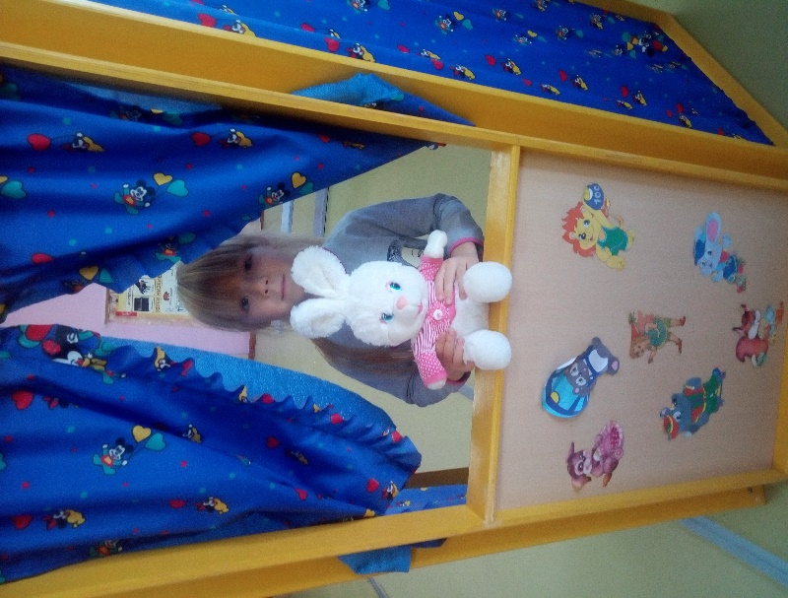
Заяц (из-за ширмы): Мой друг, белочка, собирала грибы, а я ее толкнул, она упала, но ведь я хотел быть первым! Медведь в лесу лапу подвернул, а я над ним посмеялся. И теперь в лесу со мной никто не дружит! И еще я люблю похвастаться: кто хвалит меня лучше всех, тому я обещал вкусную конфету. Обещать то я обещал, да сам ее и съел!
Муз.рук: Ребята, вы хотели бы дружить с зайцем-хвастунишкой? Почему? (ответы детей)
Заяц: Ребята, простите меня, пожалуйста. Я понял свои ошибки, больше я так постараюсь не делать.
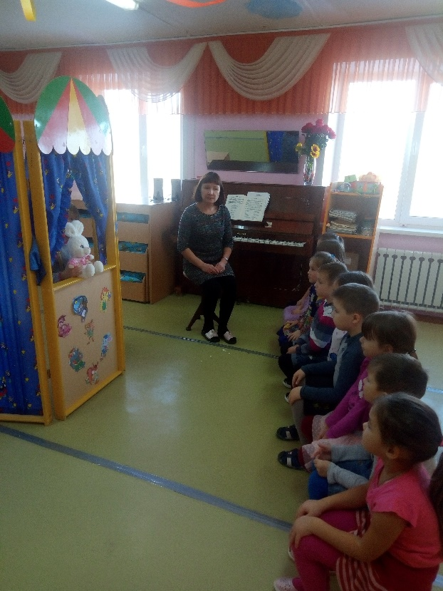
Муз.рук: Зайчик, ты не у нас должен просить прощение, а у тех, кого ты обидел плохими поступками. И если ты изменишься, то у тебя обязательно появятся друзья. Чтобы научиться дружить, надо знать и выполнять определенные правила:
1 ребенок: Не копить обиды и не дуться,
Лучше первым улыбнуться!
2 ребенок: В решающий момент себя сдержать
И конфликта избежать.
3 ребенок: Стараться проявить терпение,
Чтобы услышать и другое мнение.
4 ребенок: Не грубить и не буянить,
Грубость может сильно ранить.
5 ребенок: Вежливым быть всегда и во всем
И обязательно сейчас, а не потом.
6 ребенок: Наша дружба для нас
Всех чудес чудеснее!
Нашей дружбою мы
Очень дорожим!
Но она быть должна
Верною и честною.
Только так, только так
Правильно дружить!
Муз. рук: Мы тебе, заинька, сейчас и песенку об этом споем.
(Дети исполняют песню «Все мы делим пополам» В. Шаинского)
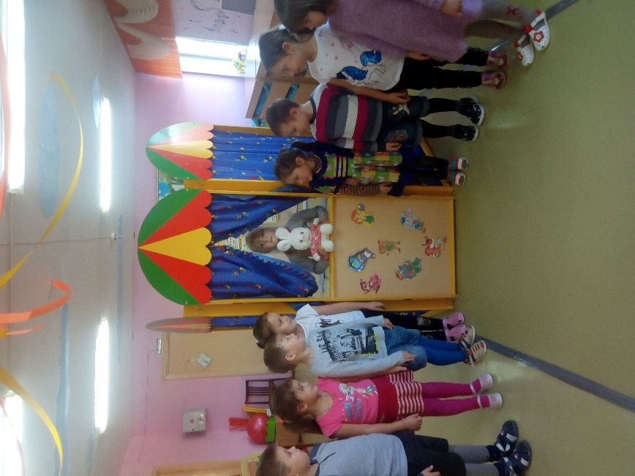
7 ребенок: Дружим мы! Дружим мы,
Потому что весело
Нам друг с другом во все
Целый день играть!
Вместе-хоть до луны
Мы построим лесенку,
Хоть на солнце самом
Будем загорать!
Муз. рук: Ребята, я думаю, у каждого из вас есть настоящий друг, а может быть даже не один, и я приглашаю вас нарисовать портреты своих друзей.
(Цветотерапия «Я и мои друзья». Звучит классическая музыка А. Вивальди «Времена года» (Зима), П. И. Чайковский «Январь», Д. Шостакович «Романс»)
Под музыку «Улыбка» В. Шостаковича дети выходят из зала.

